
Ministero dell’Istruzione, dell’Università e della Ricerca
Dipartimento dell’istruzione
Direzione generale per gli ordinamenti scolastici e per l’autonomia scolastica
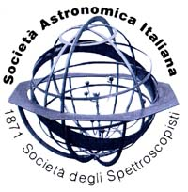
Società Astronomica Italiana
Istituto Nazionale di Astrofisica

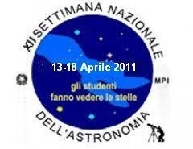
XII Settimana Nazionale dell’Astronomia
«Gli studenti fanno vedere le stelle» 13 – 18 aprile 2011 Scheda di
Rilevazione delle attività di astronomia programmate dalle scuole
Inviare all’indirizzo sait@sait.it

DATI SCUOLA
Tipo di scuola
Denominazione
Indirizzo
Città
Telefono / fax
Posta elettronica
Sito web

ATTIVITA' DI ASTRONOMIA PROGRAMMATA DALLA SCUOLA
indicare con una X l'attività scelta
Tipologia:
( ) Attività culturale
( ) Progetto extracurriculare inserito nel POF
( ) Attività per la II Settimana dell'Astronomia
( ) Progetto in collaborazione con altre scuole
( ) Progetto in collaborazione con enti diversi
( ) Progetto aperto al pubblico esterno
( ) Pagine dedicate sul sito della scuola
DESCRIZIONE DELLE ATTIVITA'
Denominazione
Periodo (dal / al)
Classe/i coinvolta/e
Referenti
Posta elettronica di riferimento
Indirizzo web delle pagine dedicate
Attività svolta in partenariato con altre scuole | /
Altri Enti coinvolti
Le attività sono state aperte al pubblico?Rispondere SI o NO. Se si quali.
La scuola si avvale di esperti esterni? In caso affermativo indicare la qualifica (es. professionisti, astrofili e/o in collaborazione con strutture astronomiche professionali)
Descrizione sintetica dell’attività
Note aggiuntive

